

泰國人主宰亞巡賽，林文堂名列三十強
羅開Golf 頻道 – 2013年6月26日 上午7:05通知
【羅開新聞中心Minsey Weng綜合報導 圖╱Asian Tour】亞巡賽最近連打兩場比賽，泰國選手成為最大贏家。先是老將Prayad Marksaeng（普雷亞德•馬克森）在家鄉父老面前高舉Queen’s Cup（泰后盃），接著轉戰馬來西亞開打的Worldwide Holdings Selangor Masters（賽藍葛名人賽），小老弟Pariya Junhasavasdikul（帕瑞亞•強哈沙瓦迪卡）奮勇拿下生涯第二座亞巡賽桂冠。
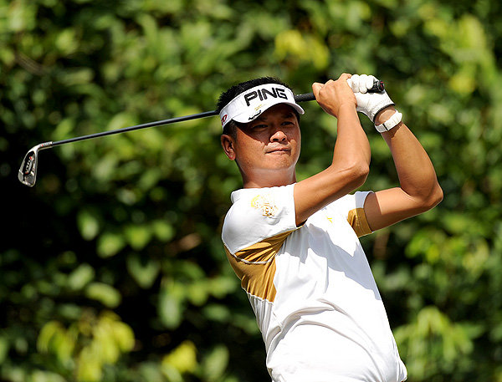
主打日巡賽的馬克森，偶爾回到亞巡賽「兼差」，其中大部份都是回家比打球，結果除了拿下同一亞洲的Thailand Open（泰國公開賽）之外，Chiangmai Golf Classic（清邁菁英賽）也斬獲第三名的佳績，至今亞巡賽參加四場比賽落袋113,864.15美元，暫居獎金榜第十位。
2010年老淡水贏得台灣名人賽的強哈沙瓦迪卡，上週打出生涯第二場代表作，落袋68,954.44美元後，以86103.31美元躍居獎金榜第十六名，並確保了接下來兩年多的亞巡賽優先參賽權。
從目前的官方排名來看，泰國無疑是最強的集團軍，其中以Kiradech Aphibarnrat（奇拉戴克•阿菲邦拉特）最為剽悍，六場比賽進帳664,620.99美元，包括Maybank Malaysian Open（馬來西亞公開賽）冠軍，目前遙遙領先印度選手Gaganjeet Bhullar（賈甘吉特•布拉）將近三十七萬美元。
獎金榜名列前茅的泰國選手還有Thongchai Jaidee（通昌•賈弟），總計前六十強共有十六名泰人，其中二十攻佔六席之多。
連續兩年以生涯獎金排名保住工作權的我國選手呂文德，上週在馬來西亞打出單獨第五的佳績，至今四場比賽賺了17,356.29美元，排名上升至七十七位。
其他台灣選手以林文堂表現最佳，原本和呂文德一樣用生涯獎金排名參賽，不過Solaire Open（索里拉公開賽）封王後重返全卡行列，六場比賽累積60,917.28美元，名列二十九。菜鳥選手洪健堯八場比賽入帳26,763.39美元，排名六十一，許孟男六戰落袋17,194.77美元，緊追在呂文德之後。

